**ЛЕКЦИЯ 8**

**Тема:** методы проектирования. Имитационное моделирование. План-график и моделирование проекта

**Цель:** изучить основные методы проектирования.

**В практике проектирования наиболее часто используются такие методы**:

1. мозговой штурм,
2. экспертная оценка,
3. метод аналогий,
4. календарное планирование,
5. структурная декомпозиция,
6. имитационное моделирование,

Метод позволяет виртуально «отработать» некоторый период времени с заданными параметрами деятельности и посмотреть, какие результаты получит компания за этот период.

За исходные данные в имитационном моделировании берутся результаты работы компании за прошедшие периоды. На основе них строится упрощённая модель, представляющая собой макет вашей компании, существующий только в электронном виде. «Работает» такая модель в десятки тысяч раз быстрее, чем ваши сотрудники. Таким образом, вы можете за несколько минут увидеть, как внесённые изменения отразятся на компании в целом и на каждом отдельном подразделении.

Таким образом можно, например, проверить, как предлагаемые решения повлияют на работу компании до начала их претворения в жизнь.

Современные системы бизнес-моделирования позволяют провести несколько расчётов с различными параметрами и выбрать наиболее эффективный вариант из предложенных командой руководителей.

**Имитационное моделирование** -метод, позволяющий строить модели, описывающие процессы так, как они проходили бы в действительности, так же это метод исследования, при котором изучаемая система заменяется моделью с достаточной точностью описывающей реальную систему и с ней проводятся эксперименты с целью получения ин-формации об этой системе. Экспериментирование с моделью называют имитацией (имитация - это постижение сути явления, не прибегая к экспериментам на реальном объекте).

**Имитационное моделирование**- это метод, позволяющий строить модели, описывающие процессы так, как они проходили бы в действительности.

Такую модель можно «проиграть» во времени как для одного испытания, так и за-данного их множества.

**К имитационному моделированию прибегают, когда:**

1. дорого или невозможно экспериментировать на реальном объекте;
2. невозможно построить аналитическую модель: в системе есть время, причинные связи, последствие, нелинейности, стохастические (случайные) переменные;
3. необходимо сымитировать поведение системы во времени.

**Цель имитационного моделирования** состоит в воспроизведении поведения исследуемой системы на основе результатов анализа наиболее существенных взаимосвязей между ее элементами или другими словами - разработке симулятора исследуемой предметной области для проведения различных экспериментов.

Исследовать проект, ускоряем нужные процессы и анализировать их результаты, и уже потом делаем вывод стоит новый проект создавать или лучше взять дорабатывать старый(оставаться на поддержке).

**Имитационное моделирование позволяет** имитировать поведение системы, во времени. Причём плюсом является то, что временем в модели можно управлять: замедлять в случае с быстропротекающими процессами и ускорять для моделирования систем с медленной изменчивостью. Можно имитировать поведение тех объектов, реальные эксперименты с которыми дороги, невозможны или опасны.

Рассмотрим чем отличается имитируемая операция от моделируемой операции

**Моделируемая операция:** Реальная или проектируемая операция. Описание ее может содержать следующие атрибуты:

1. участвующие в операции объекты и субъекты,
2. события, возникающие в процессе выполнения операции

*Пример:* операция «Забить гвоздь», которая описывается так:

* участвовали в операции: доска, молоток,гвоздь, исполнитель Хруничев Геннадий Петрович
* события: начало операции в 9-00, окончание — в 9-01.

**Имитирующая операция:** *Объект, созданный в программе для имитации* моделируемой операции.

**Имитирующая операция описывается следующими имитирующими событиями:**

1. начало операции,
2. завершение операции,
3. завершение времени технологического ожидания,
4. постановка операции в очередь к ресурсам,
5. прерывание выполнения операции,
6. возобновление выполнения операции,
7. действие с переменной

Имитационная модель *содержит элементы непрерывного и дискрет­ного действия,* поэтому применяется для исследования динамических систем, когда требуется анализ узких мест, исследование динамики функционирования, когда желательно наблюдать на имитационной модели ход процесса в течение определенного времени.

***Это есть вариация бизнес моделирования!***

**Элементы моделировании:**

Текущий процесс

База данных 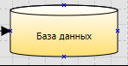

Документ 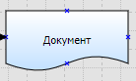

Функция 

Ответственное лицо

Ресурс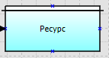

Устная информация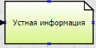

Условие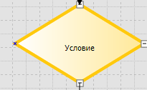

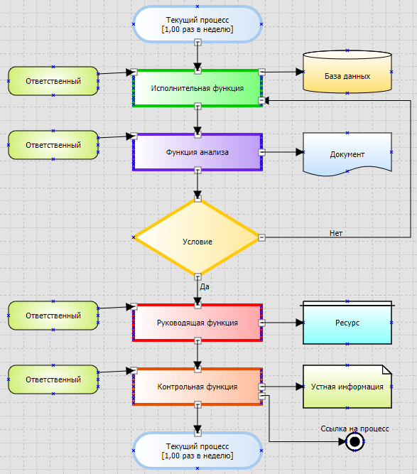

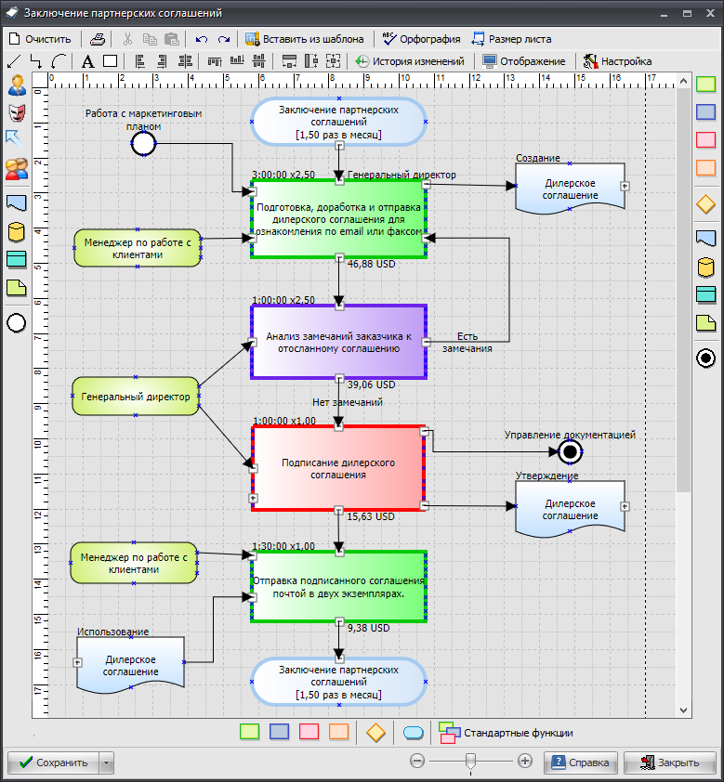

**Существует два типа имитационных моделей** :

1. непрерывные
2. дискретные.

**Непрерывные модели** используются для систем, поведение которых изменяется непрерывно во времени.

**Дискретные модели** имеют дело с системами, поведение которых изменяется лишь в заданные моменты времени. Те моменты времени, в которые в системе происходят изменения, определяют события модели.

**Идея метода**, с точки зрения его программной реализации, состоит в следующем. Что, если элементам системы поставить в соответствие некоторые программные компоненты, а состояния этих элементов описывать с помощью переменных состояния. Элементы, по определению, взаимодействуют (или обмениваются информацией), значит, может быть реализован алгоритм функционирования отдельных элементов, т.е., *моделирующий алгоритм*.

**достоинствам имитационных моделей:**

1. простота алгоритма;
2. малая связность алгоритма;
3. устойчивость к случайным сбоям компьютера, так как при большом числе реализаций (прогонов) модели сбой в одной из них исказит статистику несущественно.

**Недостатком имитационного моделирования**

1. является то, что решение, результат является численным, частным, справедливым только для конкретных значений исходных данных.

Нет исходных данных нет моделирования

1. большое количество вариаций решений, при попытке найти нужный алгоритм

*возьмем пример разработки ПО*

*что нужно смоделировать по-другому, чтобы уменьшить срок разработки и сократить затраты??*

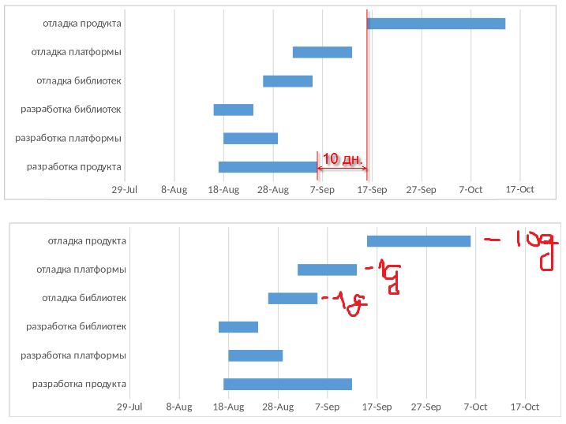

Виден большой промежуток времени в 10 дней между завершением этапа разработки продукта и началом этапа отладки продукта, в который разработчики продукта оказываются не заняты на текущем проекте.

Желательно их как можно скорее *загрузить работой по исправлению ошибок*, чтобы сократить время на переключение между задачами и исправить их «по свежим следам» быстрее.

Смоделировав протекающие процессы разработка сократиться.

**Когда используют** Использование имитационного моделирования, как инструмента в условиях ограниченных затрат времени, позволяет находить пути оптимизации, максимально полно учитывающие особенности взаимосвязей всех процессов компании.

**Контрольные вопросы:**

1. Что такое имитационное моделирование?
2. Когда используют имитационное моделирование?
3. Что такое моделируемая операция?
4. Чем отличается имитирующая операция от моделирующей операции?
5. В каких случаях используют имитационное моделирование?
6. Какие типы имитационных моделей вы знаете, опишите их
7. Назовите элементы моделирования
8. Назовите достоинства и недостатки модели

**Список использованных источников:**

1. Project Management For Dummies / Управление проектами для "чайников"
2. Л. Н. Боронина З. В. Сенук основы управления проектами
3. Государственный стандарт Российской Федерации. Информационная технология. Сопровождение программных средств
4. Искусство IT-проектирования Скотт Беркун
5. <https://habr.com/post/189626/>
6. <https://4brain.ru/blog/%D0%BC%D0%BE%D0%B7%D0%B3%D0%BE%D0%B2%D0%BE%D0%B9-%D1%88%D1%82%D1%83%D1%80%D0%BC/>
7. http://studbooks.net/15236/ekonomika/metody_ekspertnyh_otsenok